保護者の皆様へ
子供たちの安全なインターネット利用のために
〜インターネット上の書き込みについて〜
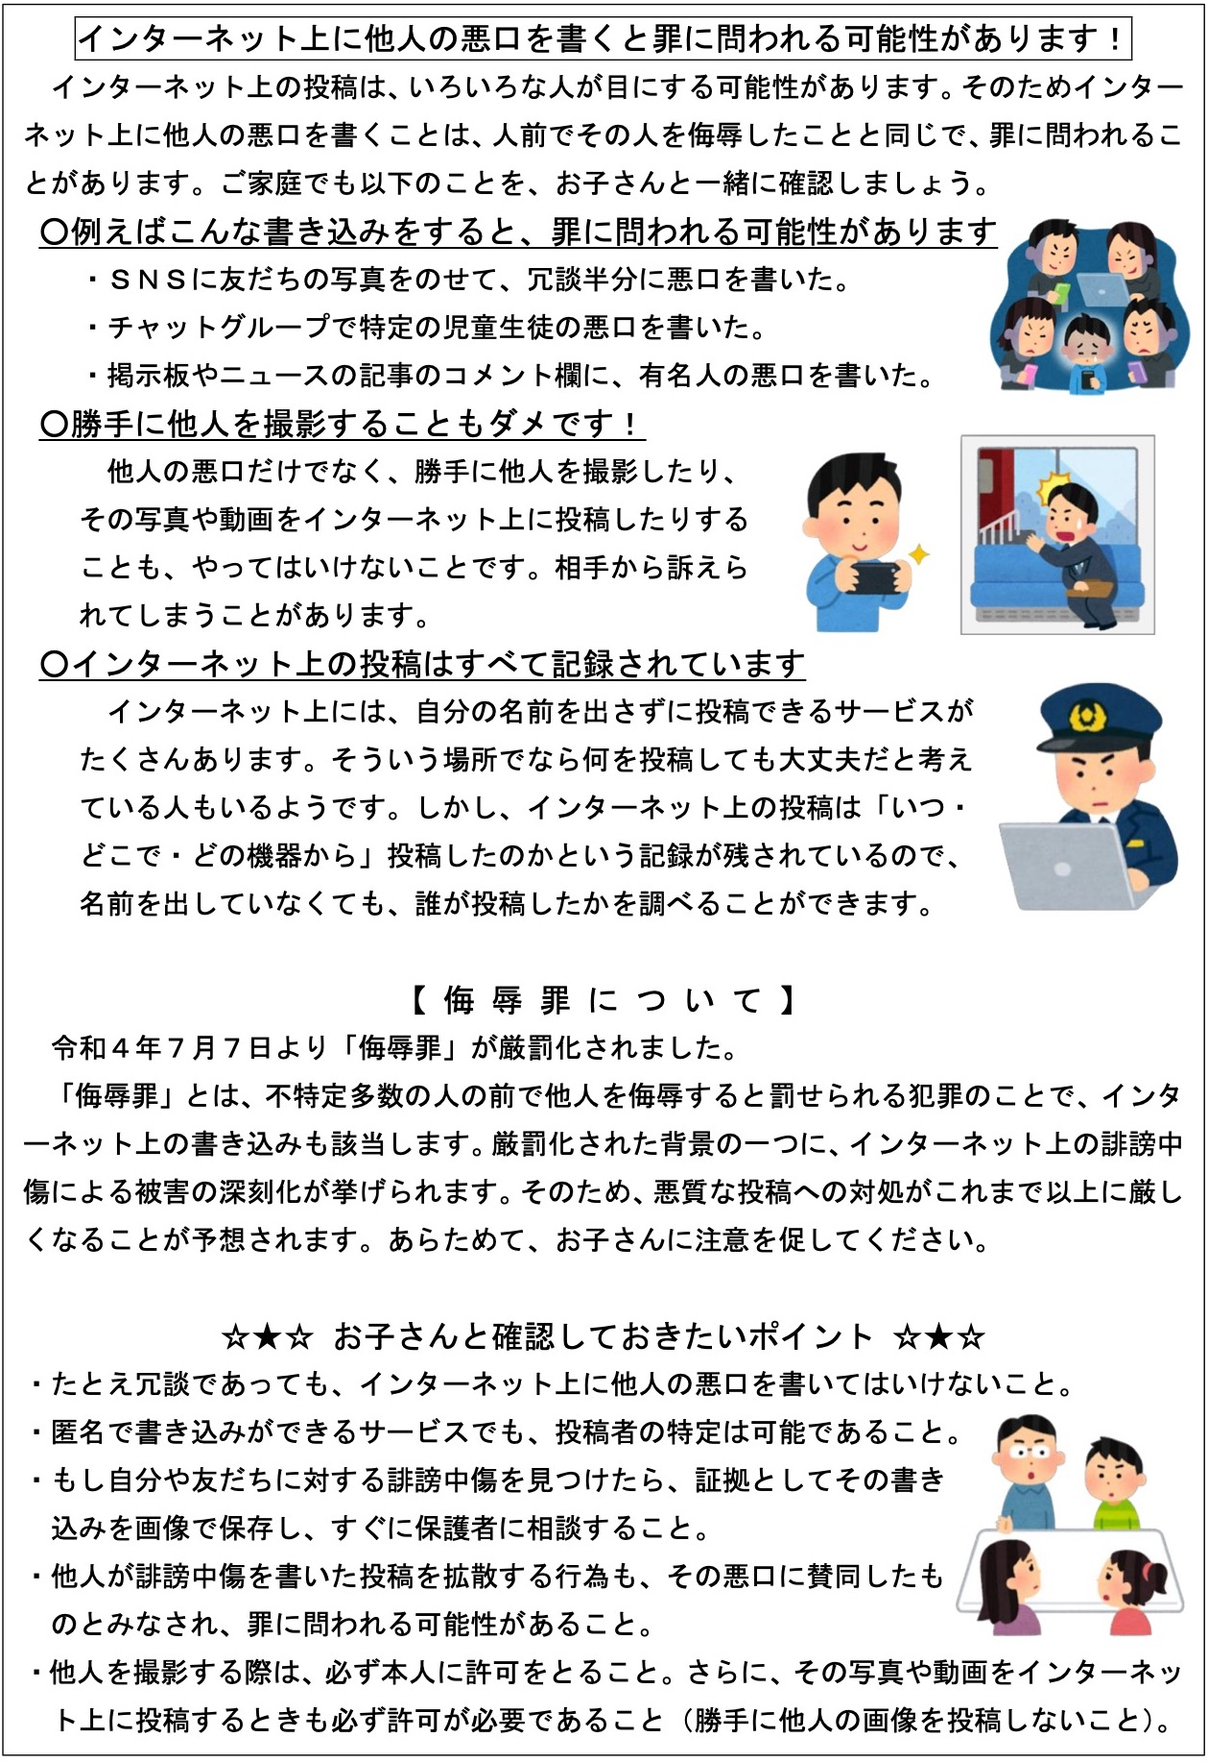
熊 本 県 教 育 委 員 会

